INOVASI PRODUK OLAHAN IKAN BANDENG MENJADI SAMBAL HIJAU "D'KRIIZ" UNTUK PENINGKATAN NILAI TAMBAH LOKAL
Ach. Iqbal Bhayundha^{1*}, Aimar Huda², Gizzeo Ogjha Bimma Subekti⁴, Muhammad Dhawy Alwansyah⁵, Kaila Tirta Tri Meifa⁶, Rachmah Tri Inayah⁷
^{1,2,3,4,5,6,7} Program Studi D-IV Manajemen Agroindustri, Jurusan Manajemen Agribisnis, Politeknik Negeri Jember, Jl. Mastrip PO. Box 164, Jember, Jawa Timur, Indonesia 68101
*Penulis Korespondensi: achiqbalbhayundha2@gmail.com
Abstract. This study examines the innovation of milkfish (Chanos chanos) processed products into a green chili condiment known as Sambal Hijau Bandeng "D'KRIIZ", as an effort to increase the added value of local wisdom in Sidoarjo Regency. Sidoarjo produces 35,271,900 kg of milkfish annually, yet UMKM-level processing remains limited to conventional products. The research objectives were to: (1) formulate and analyse a marketing strategy and determine strategic priorities; (2) assess the financial feasibility of the business; and (3) identify marketing progress and challenges. Data were collected through direct observation and transaction records from four production batches (April–May 2025) and supplemented by expert judgment for AHP analysis. Three analytical approaches were employed: the 4P marketing mix (product, price, place, promotion) combined with a Business Model Canvas; the Analytical Hierarchy Process (AHP) to rank strategic priorities; and financial feasibility indicators including HPP, R/C Ratio, NPV, Payback Period, ROI, Net B/C Ratio, and BEP. Results show that promotion received the highest AHP criterion weight (0.591), and the bundling package strategy ranked first among alternatives (0.618). Financially, the business achieved an R/C Ratio of 1.53, NPV of Rp218,116.13 (discount rate 15%), ROI of 41%, and a Payback Period of 0.71 months, confirming its economic viability. The main challenges include milkfish price fluctuations and limited production capacity, indicating the need for market expansion and production scale-up.
Keywords: Analytical Hierarchy Process; Financial Feasibility; Marketing Mix; Milkfish Innovation, Up Value
Abstrak. Penelitian ini mengkaji inovasi produk olahan ikan bandeng (Chanos chanos) menjadi sambal hijau bernama Sambal Hijau Bandeng "D'KRIIZ" sebagai upaya peningkatan nilai tambah kearifan lokal di Kabupaten Sidoarjo. Kabupaten Sidoarjo memproduksi 35.271.900 kg ikan bandeng per tahun, namun pengolahannya di tingkat UMKM masih terbatas pada produk konvensional. Tujuan penelitian meliputi: (1) merumuskan dan menganalisis strategi pemasaran serta prioritas strategi; (2) menganalisis kelayakan usaha secara finansial; dan (3) mengidentifikasi kemajuan serta kendala pemasaran. Data primer dikumpulkan melalui observasi langsung dan pencatatan transaksi dari empat batch produksi (April–Mei 2025), dilengkapi penilaian ahli untuk analisis AHP. Tiga pendekatan analisis digunakan: bauran pemasaran 4P dan Business Model Canvas; Analytical Hierarchy Process (AHP) untuk penentuan prioritas strategi; serta indikator kelayakan finansial meliputi HPP, R/C Ratio, NPV, Payback Period, ROI, Net B/C Ratio, dan BEP. Hasil penelitian menunjukkan bahwa promosi memperoleh bobot kriteria AHP tertinggi (0,591) dan strategi bundling package menempati prioritas utama alternatif strategi (0,618). Secara finansial, usaha mencapai R/C Ratio sebesar 1,53, NPV sebesar Rp218.116,13 (diskonto 15%), ROI sebesar 41%, dan Payback Period 0,71 bulan, yang mengkonfirmasi kelayakan ekonomisnya. Kendala utama meliputi fluktuasi harga ikan bandeng dan keterbatasan kapasitas produksi, menunjukkan perlunya perluasan pasar dan peningkatan skala produksi.
Kata kunci: Analytical Hierarchy Process; Bauran Pemasaran; Inovasi Bandeng; Kelayakan Finansial; Nilai Tambah.
1. LATAR BELAKANG
Kabupaten Sidoarjo, Jawa Timur, dikenal sebagai sentra budidaya ikan bandeng (Chanos chanos) dengan total produksi mencapai 35.271.900 kg pada tahun 2024 (Badan Pusat Statistik Kabupaten Sidoarjo, 2024). Meskipun potensinya sangat besar, pengolahan ikan bandeng di tingkat UMKM masih terbatas pada produk konvensional seperti bandeng presto dan bandeng goreng. Diversifikasi produk berbasis ikan bandeng menjadi kebutuhan strategis untuk meningkatkan nilai tambah komoditas lokal sekaligus memperluas pasar (Kanna & Junianto, 2025; Siang et al., 2024).
Ikan bandeng digemari karena rasanya enak, harganya terjangkau, dan kandungan gizinya melimpah, yakni omega-3, vitamin B12, protein tinggi, zat besi, dan folat, yang bermanfaat untuk kesehatan jantung, otak, serta pencegahan stunting dan anemia (Nirina et al., 2024). Sambal hijau, warisan kuliner Minangkabau yang dikenal sebagai lado mudo, memiliki daya tarik tersendiri di kalangan konsumen Indonesia namun masih jarang hadir di luar restoran Padang (Ramadhan & Games, 2022). Perpaduan keduanya menjadi peluang inovasi yang menjanjikan untuk mengangkat kearifan lokal Sidoarjo ke pasar yang lebih luas.
Produk Sambal Hijau Bandeng "D'KRIIZ" hadir sebagai inovasi yang menggabungkan sambal hijau khas Nusantara dengan isian ikan bandeng sebagai komoditas unggulan Sidoarjo, dikemas dalam botol 150 ml tanpa MSG dan pengawet kimia. Pengembangan produk ini dilakukan secara sistematis melalui analisis bauran pemasaran 4P, Analytical Hierarchy Process (AHP), Business Model Canvas (BMC), serta analisis kelayakan usaha finansial. Tren konsumsi masyarakat urban yang semakin sadar akan pentingnya produk alami, bebas bahan kimia berbahaya, serta bernilai gizi tinggi turut mendorong relevansi produk ini di pasar modern. Permintaan terhadap produk olahan ikan bernuansa lokal juga terus meningkat seiring tumbuhnya platform perdagangan digital yang memudahkan UMKM menjangkau konsumen lintas daerah secara lebih efisien dan terjangkau (Pratama et al., 2022)
Berdasarkan uraian latar belakang di atas, penelitian ini bertujuan untuk: (1) merumuskan dan menganalisis strategi pemasaran serta penentuan prioritas strategi terhadap produk Sambal Hijau Bandeng "D'KRIIZ"; (2) menganalisis kelayakan usaha produk sambal hijau bandeng dari aspek finansial; dan (3) mengidentifikasi kemajuan serta kendala dalam penerapan strategi pemasaran produk tersebut.

2. KAJIAN TEORITIS
Inovasi produk pangan berbasis bahan lokal merupakan pendekatan strategis dalam pengembangan agroindustri yang berkelanjutan. Diversifikasi olahan ikan bandeng terbukti mampu meningkatkan nilai ekonomi komoditas sekaligus memperluas pangsa pasar UMKM, mengingat bahan baku yang melimpah di sentra produksi seperti Sidoarjo belum dimanfaatkan secara optimal dalam bentuk produk bernilai tambah tinggi (Kanna & Junianto, 2025; Siang et al., 2024). Inovasi semacam ini tidak hanya berdampak pada peningkatan pendapatan pelaku usaha, tetapi juga berkontribusi terhadap ketahanan pangan lokal dan pemberdayaan ekonomi masyarakat pesisir.
Bauran pemasaran 4P yang terdiri dari product, price, place, dan promotion merupakan kerangka klasik yang dikembangkan oleh Kotler et al. (2019) dan masih relevan sebagai instrumen perancangan strategi pemasaran produk pangan olahan. Keempat elemen tersebut bekerja secara sinergis dalam mendorong keputusan pembelian konsumen: kualitas produk membangun kepercayaan, penetapan harga yang tepat menjamin keterjangkauan, saluran distribusi yang efektif memastikan ketersediaan, serta promosi yang terarah meningkatkan kesadaran merek di pasar yang kompetitif. Business Model Canvas (BMC) melengkapi kerangka tersebut dengan memvisualisasikan sembilan elemen bisnis secara komprehensif, meliputi segmen pelanggan, proposisi nilai, saluran distribusi, hubungan pelanggan, arus pendapatan, sumber daya utama, aktivitas kunci, mitra strategis, dan struktur biaya, sehingga memberikan gambaran holistik terhadap keberlangsungan usaha (Nurhasanah et al., 2025).
Analytical Hierarchy Process (AHP) merupakan metode pengambilan keputusan multikriteria yang dikembangkan oleh Saaty dan terbukti efektif dalam menetapkan prioritas strategi pemasaran UMKM secara sistematis dan terukur (Wijaya & Purnomo, 2023). Metode ini bekerja dengan cara memecah permasalahan kompleks menjadi hierarki yang terdiri dari tujuan, kriteria, dan alternatif, kemudian melakukan perbandingan berpasangan menggunakan skala Saaty 1 hingga 9 untuk menghasilkan bobot prioritas yang konsisten. Dalam konteks pemasaran produk olahan pangan, elemen promosi secara konsisten menempati posisi prioritas tertinggi karena berperan paling signifikan dalam memperkenalkan produk baru kepada konsumen yang belum familiar (Harinta & Arianti, 2021). Penggunaan AHP dalam penelitian ini memungkinkan pengambilan keputusan strategi yang tidak hanya didasarkan pada intuisi, melainkan pada pertimbangan sistematis yang dapat dipertanggungjawabkan secara ilmiah.
Analisis kelayakan finansial menjadi komponen penting dalam menilai apakah suatu usaha layak dijalankan dan dikembangkan secara berkelanjutan. Indikator yang digunakan mencakup Harga Pokok Produksi (HPP) untuk mengetahui biaya minimum yang harus ditutup dari setiap unit produk, Revenue/Cost Ratio (R/C Ratio) untuk mengukur efisiensi penggunaan biaya, Net Present Value (NPV) untuk menilai nilai kini dari arus kas bersih selama periode usaha, Payback Period (PP) untuk mengetahui lama waktu pengembalian investasi, Return on Investment (ROI) untuk mengukur tingkat keuntungan relatif terhadap modal, Net B/C Ratio untuk mengevaluasi perbandingan manfaat dan biaya secara keseluruhan, serta Break Even Point (BEP) untuk menentukan titik impas produksi. Suatu usaha dinyatakan layak apabila R/C Ratio lebih besar dari satu dan NPV bernilai positif, yang menunjukkan bahwa pendapatan mampu menutup seluruh biaya dan investasi memberikan keuntungan nyata bagi pelaku usaha (Husna & Suprapti, 2021)
3. METODE PENELITIAN
Penelitian ini dilaksanakan pada Maret hingga Mei 2025 di Kabupaten Sidoarjo. Objek penelitian adalah produk Sambal Hijau Bandeng "D'KRIIZ" kemasan botol 150 ml yang berbahan baku ikan bandeng segar, cabai hijau, bawang merah, bawang putih, tomat hijau, dan bumbu pelengkap tanpa MSG dan pengawet kimia.
Proses produksi diawali dengan pembersihan dan penggorengan ikan bandeng, kemudian daging disuwir. Bumbu dihaluskan, ditumis, lalu dicampur dengan daging bandeng suwir hingga meresap dan dikemas secara higienis. Data primer dikumpulkan melalui observasi langsung dan pencatatan transaksi dari empat batch produksi (April hingga Mei 2025), sedangkan penilaian ahli (expert judgment) dilakukan untuk keperluan analisis AHP. Data sekunder bersumber dari publikasi BPS Kabupaten Sidoarjo dan literatur ilmiah.
Analisis data dilakukan menggunakan tiga pendekatan. Pertama, strategi pemasaran dikaji dengan kerangka bauran pemasaran 4P (product, price, place, promotion) yang dilengkapi pemetaan model bisnis melalui Business Model Canvas (BMC) untuk memvisualisasikan keseluruhan elemen bisnis produk olahan ikan secara terstruktur (Nurhasanah et al., 2025). Kedua, prioritas strategi ditentukan menggunakan metode Analytical Hierarchy Process (AHP) dengan empat kriteria 4P dan empat alternatif strategi; penilaian berpasangan dilakukan oleh seorang ahli melalui aplikasi SuperDecision dengan skala Saaty 1 hingga 9, karena AHP terbukti efektif dalam pengambilan keputusan strategi pemasaran UMKM secara sistematis (Wijaya & Purnomo, 2021). Ketiga, kelayakan usaha dianalisis secara finansial menggunakan HPP, R/C Ratio, NPV pada tingkat diskonto 15%, Payback Period (PP), ROI, Net B/C Ratio, dan BEP, dengan kriteria kelayakan R/C Ratio lebih besar dari 1 dan NPV lebih besar dari 0 (Husna & Suprapti, 2021)
4. HASIL DAN PEMBAHASAN
4.1 Deskripsi Produk Sambal Hijau Bandeng "D'KRIIZ"
Sambal Hijau Bandeng "D'KRIIZ" merupakan produk inovasi pangan berbasis kearifan lokal yang menggabungkan sambal hijau khas Minangkabau dengan isian ikan bandeng (Chanos chanos) sebagai komoditas unggulan Kabupaten Sidoarjo. Nama "D'KRIIZ" diambil dari inisial nama keenam anggota pengembang, yaitu Dhawy, Kaila, Rachmah, Iqbal, Imar, dan Zeo. Produk dikemas dalam botol sambal berukuran 150 ml tanpa penambahan MSG dan bahan pengawet kimia, sehingga lebih aman dikonsumsi oleh semua kalangan. Penggunaan minyak goreng sebagai media pengawet alami membantu memperpanjang umur simpan produk secara higienis.
Inovasi ini lahir dari identifikasi peluang pasar bahwa sambal hijau masih jarang tersedia di luar rumah makan Padang, sementara ikan bandeng di Sidoarjo sangat melimpah dengan total produksi 35.271.900 kg pada tahun 2024 (Badan Pusat Statistik Kabupaten Sidoarjo, 2024). Selain itu, ikan bandeng mengandung omega-3, vitamin B12, protein tinggi, dan zat besi yang bermanfaat untuk kesehatan otak, jantung, serta pencegahan anemia dan stunting (Nirina et al., 2024). Diversifikasi ikan bandeng menjadi produk bernilai tambah terbukti menjadi salah satu strategi efektif dalam meningkatkan nilai ekonomi komoditas perikanan lokal dan memperluas pangsa pasar UMKM (Kanna & Junianto, 2025; Siang et al., 2024)
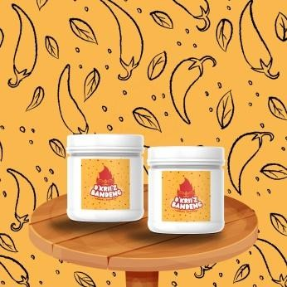
[Gambar 1. Mock Up Sambal Hijau Bandeng "D'KRIIZ" dalam Kemasan Botol 150 ml]
Sumber: Dokumentasi Penelitian (2025)
4.2 Strategi Pemasaran (Marketing Mix 4P)
Strategi pemasaran yang diterapkan pada produk Sambal Hijau Bandeng "D'KRIIZ" menggunakan kerangka bauran pemasaran 4P yang mencakup produk, harga, tempat, dan promosi. Kotler et al. (2019) menyatakan bahwa keempat elemen ini bekerja secara sinergis untuk membentuk persepsi konsumen dan mendorong keputusan pembelian. Pada konteks produk pangan berbasis ikan, penerapan strategi marketing mix yang tepat terbukti mampu meningkatkan daya saing dan omzet usaha secara signifikan (Wiediartini et al., 2025)
Dari sisi produk, Sambal Hijau Bandeng "D'KRIIZ" menawarkan keunikan berupa perpaduan cita rasa pedas segar cabai hijau dengan gurihnya daging bandeng suwir. Keunggulan ini diperkuat dengan komitmen bebas MSG dan pengawet kimia, yang menjadi point of differentiation yang sulit ditiru pesaing. Dari sisi harga, penetapan harga jual Rp15.000 per botol 150 ml dilakukan berdasarkan perhitungan HPP sebesar Rp9.981 ditambah margin keuntungan 50%. Harga ini dinilai kompetitif dan terjangkau dibandingkan produk sambal kemasan serupa di pasaran. Dari sisi tempat, distribusi dilakukan melalui dua jalur: online melalui Instagram DM dan WhatsApp, serta offline melalui bazar Car Free Day di Jalan Ponti Sidoarjo dan konsinyasi dengan UMKM Dapur Tea Ijo dan Rumah Makan Kampung Mangga. Dari sisi promosi, strategi yang digunakan mencakup Instagram Ads dengan radius 10 km, konten persuasif di TikTok dan Instagram, serta pemberian paket bundling 3 pcs seharga Rp40.000 pada saat grand opening (Saribu & Maranatha, 2020)
4.3 Business Model Canvas (BMC)
Pemetaan model bisnis menggunakan BMC mengidentifikasi sembilan elemen kunci. Segmen pelanggan mencakup usia di atas 15 tahun yang menyukai makanan pedas dan praktis. Proposisi nilai meliputi bahan baku berkualitas, bebas pengawet kimia, kandungan omega-3 dan vitamin B12 tinggi, serta kemudahan penyajian. Saluran distribusi menggunakan Instagram dan TikTok untuk promosi dengan pemesanan melalui DM dan WhatsApp. Mitra kunci meliputi pemasok bahan baku, pemasok kemasan, dan UMKM Dapur Tea Ijo. Arus pendapatan bersumber dari penjualan satuan, bundling, dan rice bowl (Nurhasanah et al., 2025; Sukarno & Ahsan, 2021).
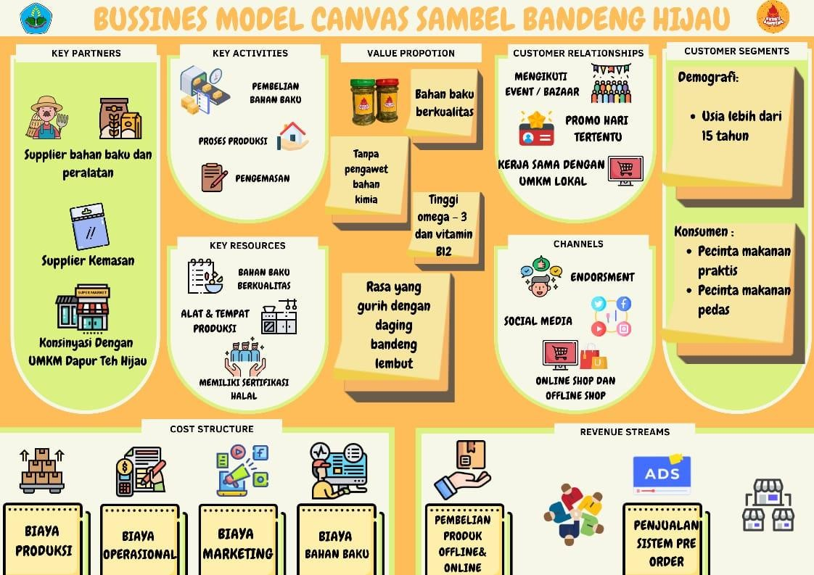
[Gambar 2. Business Model Canvas Sambal Hijau Bandeng "D'KRIIZ"]
Sumber: Data Primer Diolah (2025)
4.4 Penentuan Prioritas Strategi dengan AHP
Hasil analisis AHP menggunakan aplikasi SuperDecision dengan penilaian oleh seorang ahli menghasilkan peringkat kepentingan keempat kriteria 4P dan keempat alternatif strategi. Pada tingkat kriteria, promosi (promotion) memperoleh bobot tertinggi sebesar 0,591, diikuti produk (0,230), harga (0,111), dan tempat (0,065). Karena promosi merupakan faktor paling berpengaruh dalam strategi pemasaran produk olahan pangan UMKM, karena konsumen perlu terlebih dahulu mengenal produk sebelum melakukan pembelian.
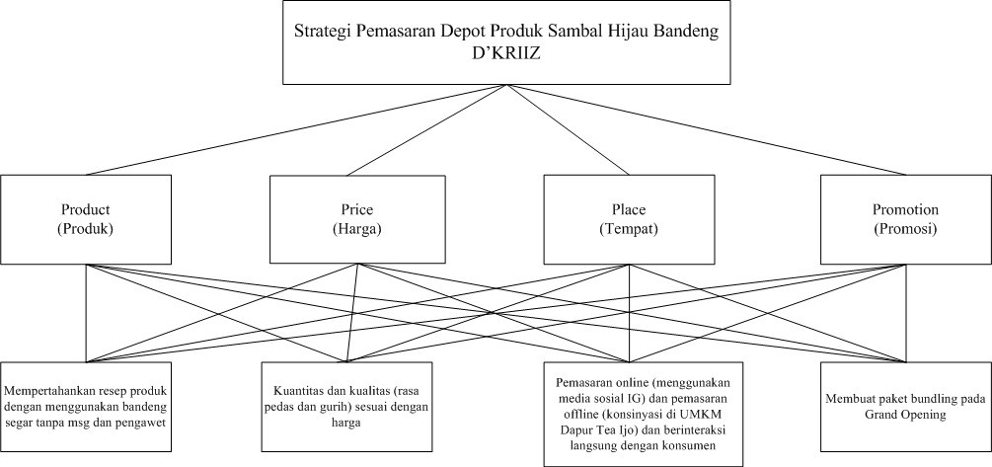
[Gambar 3. Hierarki Proses Penentuan Strategi Pemasaran]
Sumber: Olahan SuperDecision (2025)
No. | Kriteria | Bobot Akhir | Tingkat Kepentingan
1. | Product (Produk) | 0,23051 | 2
2. | Price (Harga) | 0,11182 | 3
3. | Place (Tempat) | 0,06595 | 4
4. | Promotion (Promosi) | 0,59172 | 1
Sumber: Data Primer Diolah (2025)
Pada tingkat alternatif strategi, "Membuat paket bundling pada Grand Opening" memperoleh bobot tertinggi sebesar 0,618, jauh melampaui alternatif lainnya. Strategi ini dinilai paling efektif karena bundling terbukti mampu mendorong minat beli awal konsumen dengan memberikan kesan nilai lebih dari harga yang dibayarkan. Urutan berikutnya adalah mempertahankan resep produk dengan bandeng segar tanpa MSG (0,195), pemasaran online-offline dan interaksi langsung dengan konsumen (0,104), serta kesesuaian kuantitas dan kualitas dengan harga (0,083). Penelitian serupa pada produk olahan pangan menunjukkan bahwa promosi dan kualitas produk secara konsisten menempati posisi teratas dalam penentuan prioritas strategi AHP (Harinta & Arianti, 2021; Wijaya & Purnomo, 2023)
No. | Alternatif Strategi | Bobot Akhir | Tingkat Kepentingan
1. | Mempertahankan resep produk dengan menggunakan bandeng segar tanpa MSG dan pengawet | 0,19485 | 2
2. | Kuantitas dan kualitas (rasa pedas dan gurih) sesuai dengan harga | 0,08303 | 4
3. | Membuat paket bundling pada Grand Opening | 0,61807 | 1
4. | Pemasaran online (media sosial IG) dan offline (konsinyasi UMKM Dapur Tea Ijo) serta interaksi langsung dengan konsumen | 0,10405 | 3
Sumber: Data Primer Diolah (2025)
4.5 Analisis Kelayakan Usaha
4.5.1 Harga Pokok Produksi dan Harga Jual
Total biaya produksi untuk lima kali produksi (50 botol) sebesar Rp499.050, terdiri atas biaya variabel bahan baku dan penunjang Rp494.550 serta biaya tetap (air) Rp4.500. HPP per botol sebesar Rp9.981, dan dengan margin keuntungan 50% ditetapkan harga jual Rp15.000. Penetapan HPP yang akurat sangat penting dalam penentuan harga jual dan penghitungan laba usaha (Satriani & Kusuma, 2020).
4.5.2 Pendapatan dan Arus Kas
Selama satu bulan operasional (April-Mei 2025), usaha ini menjalankan empat batch produksi dan penjualan yang menghasilkan tren pendapatan yang terus meningkat. Penjualan Batch 1 menghasilkan Rp140.000 (10 pcs), Batch 2 sebesar Rp665.000 (45 pcs), dan Batch 3 mencapai puncaknya dengan Rp1.050.000 (70 pcs). Batch 4 berupa bazar menghasilkan Rp171.000 (13 pcs termasuk rice bowl). Secara keseluruhan, total penerimaan selama satu bulan mencapai Rp2.026.000 dengan total biaya produksi Rp1.322.507, sehingga diperoleh laba bersih sebesar Rp703.493 dan profit margin 35%.
No. | Minggu | Jenis Produk | Jml (pcs) | Harga Satuan | Total Penerimaan | Total Biaya Produksi | Laba Rugi
1 | Ke-1 | Sambal Hijau Bandeng/pcs | 4 | Rp15.000 | Rp60.000 | Rp197.626,75 | -Rp57.626,75
1 | Ke-1 | Sambal Hijau Bundling | 2 | Rp40.000 | Rp80.000 | Rp197.626,75 | -Rp57.626,75
2 | Ke-2 | Sambal Hijau Bandeng/pcs | 15 | Rp15.000 | Rp225.000 | Rp366.626,75 | Rp298.373,25
2 | Ke-2 | Sambal Hijau Bundling | 11 | Rp40.000 | Rp440.000 | Rp366.626,75 | Rp298.373,25
3 | Ke-3 | Sambal Hijau Bandeng/pcs | 70 | Rp15.000 | Rp1.050.000 | Rp544.626,75 | Rp505.373,25
4 | Ke-4 Bazar | Sambal Hijau Bandeng/pcs | 5 | Rp15.000 | Rp75.000 | Rp213.626,75 | -Rp42.627
4 | Ke-4 Bazar | Rice Bowl/pcs | 8 | Rp12.000 | Rp96.000 | Rp213.626,75 | -Rp42.627
TOTAL |  |  |  |  | Rp2.026.000 | Rp1.322.507 | Rp703.493
Sumber: Data Primer Diolah (2025)

4.5.3 Indikator Kelayakan Finansial
Hasil analisis kelayakan usaha secara finansial disajikan pada Tabel 3.
No. | Indikator Kelayakan | Nilai | Keterangan
1 | HPP per Botol | Rp9.981 | Biaya produksi per unit
2 | Harga Jual | Rp15.000 | Margin keuntungan 50%
3 | R/C Ratio | 1,53 | Layak (> 1); tiap Rp1 biaya menghasilkan Rp1,53 penerimaan
4 | NPV (diskonto 15%) | Rp218.116,13 | Layak (> 0); surplus nilai waktu uang
5 | Payback Period | 0,71 bulan (~3 minggu) | Perputaran modal sangat cepat
6 | ROI | 41% | Tiap Rp1.000 modal menghasilkan keuntungan Rp410
7 | Net B/C Ratio | 0,228 | < 1; perlu evaluasi setelah skala produksi meningkat
8 | BEP Unit | 3.818,9 unit | Jumlah penjualan untuk mencapai titik impas
9 | BEP Rupiah | Rp21.166,01 | Pendapatan minimum untuk menutup seluruh biaya
Sumber: Data Primer Diolah (2025)
Secara keseluruhan, hasil analisis kelayakan finansial menunjukkan bahwa usaha ini layak dikembangkan. Payback Period (PP) sebesar 0,71 bulan atau sekitar tiga minggu mengindikasikan perputaran modal yang sangat cepat, sehingga investasi awal sebesar Rp500.000 dapat dikembalikan dalam waktu singkat (Husna et al., 2021). Hal ini sejalan dengan nilai R/C Ratio sebesar 1,53, yang berarti setiap Rp1,00 biaya yang dikeluarkan menghasilkan penerimaan Rp1,53 yang menegaskan bahwa usaha ini menguntungkan dan layak dijalankan (Husna & Suprapti, 2021). Sementara itu, NPV pada tingkat diskonto 15% menghasilkan nilai positif sebesar Rp218.116,13, menandakan adanya surplus setelah nilai waktu uang diperhitungkan sehingga usaha dinyatakan layak secara finansial.
Adapun Net B/C Ratio sebesar 0,228 yang berada di bawah angka 1 perlu dipahami secara kontekstual. Nilai ini lebih mencerminkan tingginya proporsi biaya operasional pada awal usaha dibandingkan ketidaklayakan jangka panjang, mengingat usaha baru beroperasi selama satu bulan dengan skala yang masih terbatas (Dwita et al., 2023). ROI sebesar 41% turut memperkuat gambaran ini, di mana setiap Rp1.000 modal yang ditanamkan menghasilkan keuntungan Rp410, mencerminkan efisiensi penggunaan modal yang cukup baik. Terakhir, BEP sebesar 3.818,9 unit (Rp21.166,01) menunjukkan bahwa peningkatan skala produksi menjadi kebutuhan strategis yang mendesak agar usaha dapat mencapai titik impas jangka panjang dan membuka ruang bagi perluasan pasar yang lebih luas (Satriani & Kusuma, 2020).

4.6 Kemajuan dan Kendala Pemasaran
4.6.1 Perkembangan Permintaan Pre-Order
Permintaan produk menunjukkan tren kenaikan konsisten dari Batch 1 (10 pcs, Rp145.000) ke Batch 2 (45 pcs, Rp665.000, didominasi bundling) hingga Batch 3 yang mencapai puncak 70 pcs senilai Rp1.050.000. Batch 4 (bazar CFD) turun menjadi 13 pcs akibat waktu pembukaan pesanan yang terlalu singkat.
Kenaikan permintaan yang konsisten ini mengkonfirmasi efektivitas strategi bundling sebagai prioritas utama dalam hasil AHP (bobot 0,618). Strategi bundling terbukti meningkatkan minat beli konsumen karena memberikan persepsi nilai lebih dengan harga yang lebih hemat, sejalan dengan temuan bahwa konsumen lebih responsif terhadap penawaran promosi yang memberikan keuntungan nyata (Ismiatun et al., 2022). Selain itu, penggunaan Instagram Ads dan konten promosi di TikTok turut berperan dalam memperluas jangkauan konsumen di sekitar wilayah Sidoarjo. Pada Batch 4 (bazar CFD, 25 Mei 2025), permintaan turun drastis menjadi hanya 13 pcs. Penurunan ini disebabkan oleh waktu pembukaan pemesanan yang terlalu singkat sehingga konsumen luar tidak sempat melakukan pemesanan, bukan karena penurunan minat pasar.
4.6.2 Kendala Produksi dan Pemasaran
Kendala utama yang dihadapi selama proses produksi adalah fluktuasi ketersediaan dan harga ikan bandeng di pasar. Ikan bandeng merupakan komoditas musiman yang harganya tidak stabil, sehingga dapat mengganggu kontinuitas produksi dan mempengaruhi konsistensi HPP. Hal ini sejalan dengan temuan Mahmudi et al. (2025) yang mencatat bahwa ketergantungan pada bahan baku tunggal yang harganya fluktuatif menjadi salah satu kerentanan utama UMKM produk sambal berbasis ikan (Mahmudi et al., 2025). Selain itu, keterbatasan tenaga kerja yang memiliki waktu terbatas dalam setiap proses produksi berdampak pada kapasitas dan efisiensi. Dari sisi pemasaran, rencana penggunaan jasa endorsement belum dapat dioptimalkan karena keterbatasan fasilitas mitra UMKM Dapur Tea Ijo. Padahal strategi endorsement berpotensi memperluas brand awareness secara signifikan, khususnya di segmen pengguna media sosial yang aktif (Kotler et al., 2019).
5. KESIMPULAN DAN SARAN
Penelitian ini menyimpulkan bahwa produk Sambal Hijau Bandeng "D'KRIIZ" layak dikembangkan secara strategis maupun finansial. Hasil analisis AHP menunjukkan bahwa promosi merupakan kriteria pemasaran dengan bobot tertinggi (0,591), dengan strategi bundling package pada Grand Opening sebagai alternatif prioritas utama (bobot 0,618). Secara finansial, R/C Ratio sebesar 1,53, NPV positif Rp218.116,13, ROI 41%, dan Payback Period 0,71 bulan secara keseluruhan mengkonfirmasi kelayakan usaha ini meskipun Net B/C Ratio masih di bawah 1 karena periode operasional yang baru berjalan satu bulan. Tren permintaan yang meningkat konsisten dari Batch 1 (10 pcs) hingga Batch 3 (70 pcs) membuktikan efektivitas strategi promosi digital dan bundling yang diterapkan, meskipun masih terdapat kendala berupa fluktuasi harga bahan baku, keterbatasan tenaga kerja, dan belum optimalnya penggunaan jasa endorsement.
Berdasarkan temuan tersebut, disarankan agar pelaku usaha menjalin kemitraan langsung dengan petambak ikan bandeng lokal untuk menstabilkan pasokan bahan baku, meningkatkan kapasitas produksi secara bertahap disertai penambahan tenaga kerja terlatih, mengoptimalkan strategi endorsement melalui kreator konten lokal, memperluas distribusi ke marketplace digital, serta segera mengurus legalitas usaha mencakup NIB, sertifikasi halal, dan izin P-IRT guna memperkuat kepercayaan konsumen dan membuka akses ke jaringan distribusi yang lebih luas. Bagi peneliti selanjutnya, disarankan untuk memperpanjang periode pengamatan minimal tiga hingga enam bulan agar hasil analisis kelayakan finansial lebih representatif, serta mengeksplorasi uji organoleptik dan pengembangan varian produk baru berbasis ikan bandeng.
UCAPAN TERIMA KASIH
Penulis mengucapkan terima kasih kepada Program Studi D-IV Manajemen Agroindustri, Politeknik Negeri Jember, atas dukungan fasilitas dan bimbingan selama pelaksanaan penelitian ini. Ucapan terima kasih juga disampaikan kepada seluruh responden, mitra UMKM Dapur Tea Ijo dan Rumah Makan Kampung Mangga, serta semua pihak yang telah membantu terlaksananya penelitian ini.

DAFTAR REFERENSI
Badan Pusat Statistik Kabupaten Sidoarjo. (2024). Kabupaten Sidoarjo dalam angka 2025. BPS Kabupaten Sidoarjo. https://sidoarjokab.bps.go.id/id/publication/2025/02/28/66b10575ba6ae672090be70b/kabupaten-sidoarjo-dalam-angka-2025.html
Dwita, F., Agustine, L., Supardi, S., & Shalahuddin, S. (2023). Konflik pada Tempat Kerja Berdasarkan Gaya Kepemimpinan Toxic di Perguruan Tinggi: Systematic Literature Review. JMK (Jurnal Manajemen dan Kewirausahaan), 8(1), 41. https://doi.org/10.32503/jmk.v8i1.3306
Harinta, Y. W., & Arianti, Y. S. (2021). Penetapan prioritas strategi marketing mix produk olahan kunyit (studi kasus: UMKM Retno Wangi. Agrisaintifika: Jurnal Ilmu-Ilmu Pertanian, 5(2), 159–166. https://doi.org/10.32585/ags.v5i2.2019
Husna, A. S., & Suprapti, I. (2021). Analisis studi kelayakan bisnis pada UD. Tajul Anwar Jaya Kecamatan Tragah Kabupaten Bangkalan. AGRISCIENCE, 1(3). https://doi.org/10.21107/agriscience.v1i3.11068
Ismiatun, D., Budiatmo, A., & Prihatini, A. E. (2022). Pengaruh Harga, Promosi, dan Kualitas Produk terhadap Keputusan Pembelian (Studi pada Konsumen Hangiri Banyumanik Semarang). Jurnal Ilmu Administrasi Bisnis, 11(4), 764–773. https://doi.org/10.14710/jiab.2022.36112
Kanna, I., & Junianto, J. (2025). Analisis nilai tambah dan manajemen industri pengolahan bandeng isi tanpa duri di UMKM Global Pangan Sadulur. Jurnal Pari, 11(1), 57–75. https://doi.org/10.15578/jp.v11i1.16103
Kotler, P., Kartajaya, H., & Setiawan, I. (2019). Marketing 4.0 Bergerak dari Tradisional ke Digital. : PT Gramedia Pustaka Utama.
Mahmudi, M., Lie, T. M., & Taufiq, A. (2025). Revolusi rasa tradisional (inovasi bakso aci sambal ijo instan oleh KylaFood) dalam meningkatkan penjualan. JURNAL ILMIAH EDUNOMIKA, 9(1). https://doi.org/10.29040/jie.v9i1.16124
Nirina, E., Yofanda, A. R., Putri, S. J. A., Syafithri, N. M., & Samsuki. (2024). Pelatihan pembuatan nugget ikan bandeng sebagai upaya peningkatan ekonomi Desa Majungan, Kecamatan Pademawu, Kabupaten Pamekasan. Jurnal Gembira: Pengabdian Kepada Masyarakat, 2(01), 27–35.
Nurhasanah, S., Nurhayati, A., Herman, R. G., & Maulina, I. (2025). Analisis model bisnis dan nilai tambah produk hasil olahan ikan di UMKM Torani Sumber Makmur, Kota Cirebon. JURNAL RISET RUMPUN ILMU HEWANI, 4(1), 52–72. https://doi.org/10.55606/jurrih.v4i1.4604
Pratama, M. I., Sunarya, E., & Saori, S. (2022). Nalisis orientasi kewirausahaan dan adopsi e-commerce dalam meningkatkan kinerja UMKM pada masa pandemi Covid-19. Management Studies and Entrepreneurship Journal (MSEJ), 3(3), 1450–1459. https://doi.org/10.37385/msej.v3i3.556
Ramadhan, A., & Games, D. (2022). Proyek pengembangan produk makanan tradisional dendeng balado kemasan ‘Nan Taraso.’ ANALISIS, 12(2), 118–138. https://doi.org/10.37478/als.v12i2.1938
Saribu, H. D. T., & Maranatha, E. G. (2020). Pengaruh pengembangan produk, kualitas produk dan strategi pemasaran terhadap penjualan pada PT. Astragraphia Medan. JURNAL MANAJEMEN, 1(1), 1–6.
Satriani, D., & Kusuma, V. V. (2020). Perhitungan harga pokok produksi dan harga pokok penjualan terhadap laba penjualan. Jurnal Manajemen, Ekonomi dan Akuntansi, 4(2), 438–453. https://doi.org/10.31955/mea.vol4.iss2.pp438-453
Siang, R. D., Patadjai, A. B., Nur, A. I., & Intihanah, I. (2024). Inovasi produk olahan ikan bandeng berorientasi pasar dan berbasis potensi sumberdaya perikanan di Kabupaten Bulukumba, Indonesia. Bina Bahari, 3(2), 48–63. https://doi.org/10.26418/binabahari.v3i2.65
Wiediartini, W., Gastriani, O. P., & Savitri, D. (2025). Strategi marketing mix dan inovasi produk untuk peningkatan nilai tambah produk perikanan. Jurnal Pengabdian Masyarakat dan aplikasi Teknologi, 5(1), 36–43. https://doi.org/10.31284/j.adipati.2026.v5i1.8292
Wijaya, J., & Purnomo, P. (2023). Analisis strategi pemasaran pada UMKM Depot Glory dengan menggunakan metode analytical hierarchy process (AHP). Jurnal Sains Dan Aplikasi Keilmuan Teknik Industri (SAKTI), 1(2), 79–88. https://doi.org/10.33479/jtiumc.v1i2.11

